Anders Gustav Jonsson f. 9/6 1874 i Vättlösa död 20/10 i Ängeråsen 3:1 1951
Hans hustru Hilda Evnigunda född Andersson 1876 död 9/2 i Ängeråsen 3:1 1953

Makarna Jonsson var mycket engagerade för det Kyrkliga och inte minst för den Kyrkliga Söndagsskolan, vilket speglas i deras testamente, där fostersonen Karl-Henry Lindqvist fick dela på arvet till hälften med Varnhems kyrkliga organisationer och kyrkliga engagemang.

Arvskiftesinstrument arvskifte efter makarna Jonsson 1955

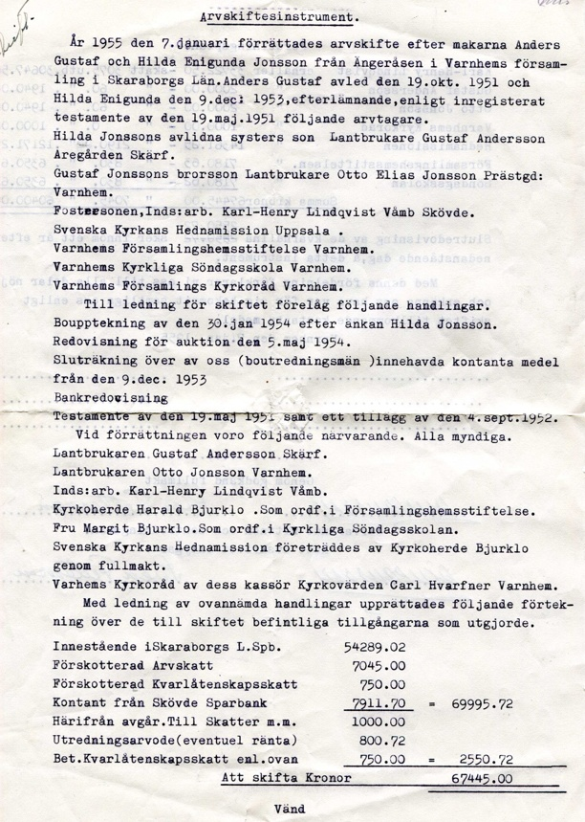
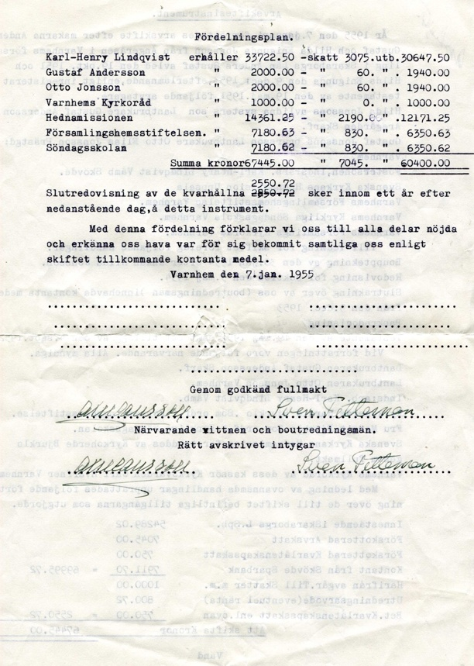
Dokumentet finns i Skarke-Varnhems Hembygdsförenings arkiv, 2014.

Detta måste ha varit en viktig donation i de kyrkliga sammanhangen i Varnhem för tiden. Söndagsskolan var en mycket seriös verksamhet med prästen som yttersta ledare med hjälp av söndagsskollärare.
Kyrkliga söndagsskolan ca 1935 under ledning av prästen Karl David Ahlner

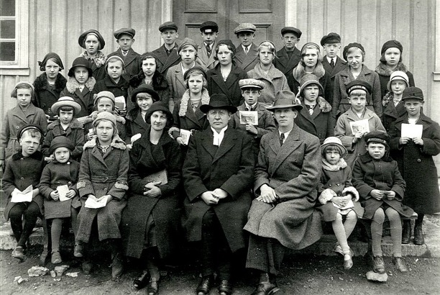

Varnhems Kyrkliga Söndagsskola ca 1935 med Prästen Karl David Ahlner. Lärare; Karin Svensson och Valdemar Pettersson.

